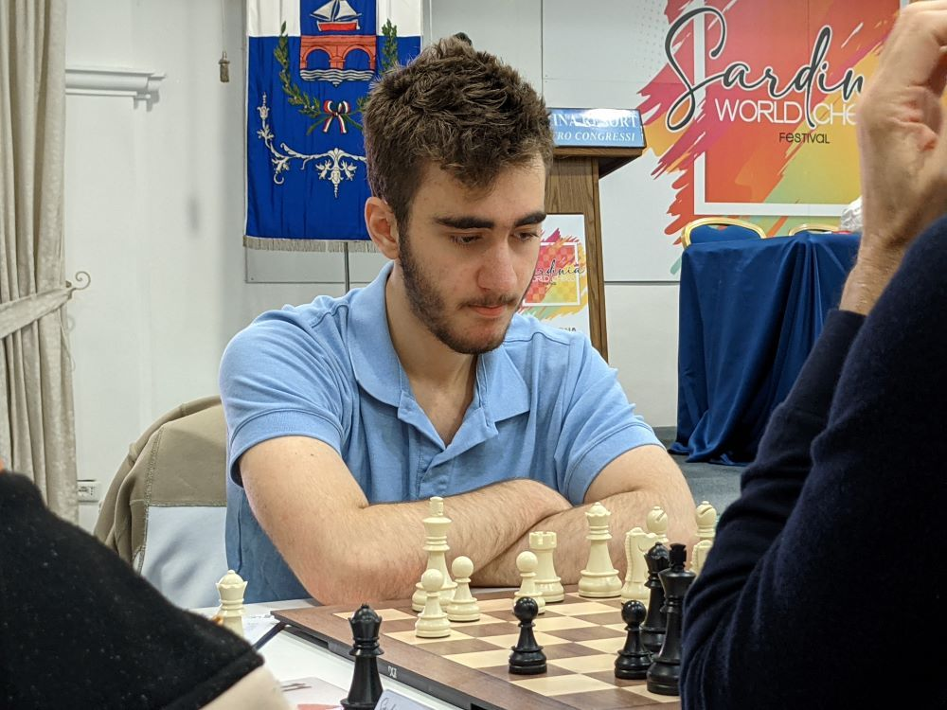
ישראלים בזירה הבינלאומית- מאי 2024
יהלי מנצח בפסטיבל האביב
מאת יוחנן אפק
פסטיבל האביב המסורתי נערך בבודפשט בירת הונגריה ב 23- 31 במאי. בתחרות הראשית של הפסטיבל התמודדו 210 שחמטאים מ-34 פדרציות, ובכללם 25 רבי אמנים ו-40 אמנים בינלאומיים. את ישראל ייצגו בכבוד 16 שחקנים צעירים. התחרות נסתיימה בניצחונם המשותף של אב"ל יהלי סוקולובסקי (ישראל), רבי האמנים גז'גוז' נאסוטה (פולין), איבן איבניסביץ' (סרביה), אריאן צ'ופרה (הודו) ואב"ל לאונרדו קוסטה (גרמניה) 7 נקודות כל אחד.כל יריביו של יהלי בן ה-17, שחקן מועדון ראשון לציון, היו בעלי תארים: 6 רבי אמנים, 2 אמנים בינלאומיים ואמן פיד"ה אחד והוא סיים את הופעתו ללא הפסד ועם רמת ביצוע 2693! הודות לעדיפות באיכות נקודותיו הוכתר כמנצח התחרות וגם השלים את חובותיו לתואר רב-אמן שיוענק לו רשמית בקרוב ויעשהו לצעיר הישראלים הנושאים בתואר הרם!
עוד הצטיין במשלחת הישראלית א"פ יותם שוחט ממכבי רמת-גן עם 6.5 נקודות מול, בין השאר, 4 רבי- אמנים, אמן בינלאומי ושני אמני פיד"ה ועם רמת ביצוע 2540! 6 נקודות השיגו ר"א יאיר פרחוב ואב"ל ינאי בן-ארי; האמנים הבינלאומיים בני אייזנברג, ישעיהו צדקיה וגיא לוין צברו 5.5 נקודות כל אחד; אמני פיד"ה יובל יניב ויהב עמנואל והאמנים הבינלאומיים אור ברונשטיין ואורי כוכבי- 5 כל אחד; אמני פיד"ה ניסים אלייגוייב ואורי יניב וכן גיא גוב 4.5 כ"א; דניאל אלייגוייב ועילאי זקין 3.5 כ"א.תוצאות מלאות:
https://chess-results.com/tnr915064.aspx?lan=1&art=1&rd=9&flag=30&zeilen=99999
ישראלים מצטיינים בקפריסין
בהיכל הרב-תרבותי אטיקון שבעיר הקפריסאית פאפוס התקיימה ב-26 באפריל- 2 במאי המהדורה השניה של התחרות הבינלאומית הפתוחה בשלוש רמות. בתחרות הראשית נטלו חלק 78 שחקנים מ-18 פדרציות, מהם 6 רבי אמנים ו-3 אמנים בינלאומיים: בראש הרשימה 16 יוונים,13 מקומיים, 10 תורכים ו-6 ישראלים מהם ארבעה רבי אמנים (ממועדוני באר-שבע וכפר-סבא) מובילי הדירוג המוקדם.
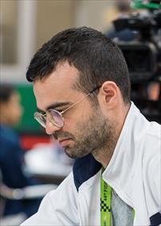
אביטל בורוחובסקי
האירוע נסתיים בניצחונם המשותף של רבי האמנים אנדריאס קלירס (יוון), עידו גורשטיין, אביטל בורוחובסקי, שחקני מועדון כפר-סבא וא"פ קונסטנטינוס מיכאלידיס (קפריסין) 7 נקודות כל אחד; במקום החמישי חלקו ר"א יבגני פוסטני (ישראל) וא"פ חוסיין קאן אגדלן (תורכיה) 6.5 כ"א. רב האמן הישראלי הרביעי, אורי קובו דורג ראשון בין שמונת חולקי המקום השביעי עם 6.5 נקודות כל אחד. שני ישראלים נוספים נמנו עם המשתתפים: נתנאל לוי צבר 5 נקודות והילד אורי שפר 4.5. תוצאות מלאות:
https://chess-results.com/tnr929957.aspx?lan=1&art=1&rd=9&turdet=YES&flag=30
בתחרות המשנית התמודדו 72 שחקנים מעשר מדינות ובהם 3 ילדים ישראלים. המנצח היה הילד התורכי אמיר טומבורי עם 7.5 נק' מ-9 לפני הנער המקומי פנטליס סארידיס 7. שירה מיליקוו (אחותם הצעירה של האמנים הבינלאומיים יואב ואלי) צברה 3.5 נקודות , אוסקר גניולין 3 וגילי פוטשניק 2. תוצאות מלאות:
https://chess-results.com/tnr929958.aspx?lan=1&art=1&rd=9&turdet=YES&flag=30
רבי אמנים בכרתים
בעיר חנייה בכרתים, גדול איי יוון, נערכה ב 6- 12 במאי התחרות הבינלאומית השלישית לכבוד המלחין היווני המהולל מיקיס תיאודורקיס. בקטגוריה הראשית התמודדו 178 שחקנים מ-22 מדינות, מהם 7 רבי אמנים ו-6 אמנים בינלאומיים. שלושה חלקו בבכורה: אב"ל א.האריקרישנה (הודו) והיוונים ר"א סטמאטיס קורקולוס- ארדיטיס ואב"ל אווגלוס פטרלאקיס 7.5 נק' כל-אחד. אחריהם: אב"ל דראגוס סרס (מולדובה) ואלוף ישראל ר"א עידו גורשטיין 7 כל אחד; 12 שחקנים חלקו את המקום השישי עם 6.5 נקודות כל-אחד ובכללם רבי האמנים הישראלים יבגני פוסטני ואביטל בורוחובסקי. ישראלי רביעי, איתי זלוטוגורסקי צבר 5.5 נקודות והילד אוסקר גניולין- 2 נקודות. תוצאות מלאות:
https://chess-results.com/tnr873992.aspx?lan=1&art=1&rd=9&turdet=YES&flag=30&zeilen=99999
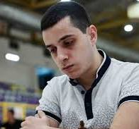
עידו גורשטיין

ישראל באליפות אירופה לסניורים
אליפויות אירופה לקבוצות סניורים בקטגוריות גילאי 50+ ו-65+ נערכו בקאטז (סלובניה) ב7 -15 במאי. אנגליה 1 זכתה במדליות הזהב הקבוצתיות בשתי קטגוריות הגיל: גילאי 50+ לפני הונגריה ואיטליה וגם בין הנשים ; גילאי 65+ לפני סלובקיה וסלובניה. מדליית הזהב לנשים הוענקה כאן לגרמניות.
ישראל השתתפה רק בקטגוריית 65+ עם נבחרת מאולתרת ודורגה במקום ה-19 בין 39 קבוצות עם 4 ניצחונות ו-5 הפסדים. הנבחרת גברה על אוסטריה 2 3.5: 0.5; על שוודיה 2 3.5: 0.5; על בלגיה 2.5: 1.5 ועל קבוצה מן העיר הפינית טורקו 4: 0. הנבחרת הפסידה לסלובניה1 0: 4; ובשיעור 1.5: 2.5 לשוויץ 1, קרואטיה ססווטה, צרפת 1 ושוודיה 1.
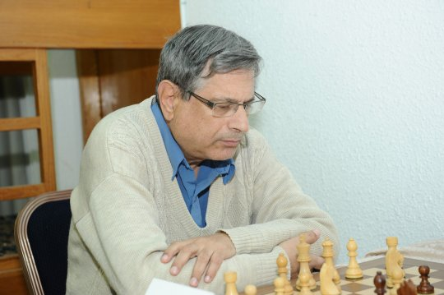
תוצאות אישיות: אב"ל נתן בירנבוים 5.5 מ-9; אב"ל בוריס מריאסין 5 מ-9; לאון לדרמן 2.5 מ-4; משה גל 4.5 מ-9 ולודמילה צפנסקאייה 2 מ-5. תוצאות מלאות:
https://chess-results.com/tnr879983.aspx?lan=1&art=20&turdet=YES&flag=30&snr=9

מאשה בהולנד
בעיר מאסטריכט שבפרובינציית לימבורג (דרום הולנד) נערכה ב 15- 20 במאי תחרות לימבורג המסורתית ב-6 קטגוריות. אירוע הכתר היתה תחרות רבי אמנים בת 10 משתתפים בקטגוריה 8 (ממוצע 2443) בה ניצח המדורג ראשון ר"א אלכסנדר פיר (ברזיל) עם 7.5 נק' מ-9, לפני האמנים הבינלאומיים טיבו ונדנבושה (בלגיה) 7 ויוליאן קרמר (גרמניה) 6.5.
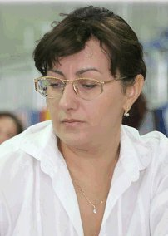
מאשה קלינובה
בתחרות הפתוחה הראשית, בת 7 סיבובים, התמודדו 146 שחקנים מ-15 מדינות מהם 9 רבי אמנים ו-8 אמנים בינלאומיים. שני רבי אמנים חלקו את פסגת הדירוג: מיכאל גורביץ' (בלגיה) שהוכרז כמנצח ומקס וורמרדם (הולנד) 6 נק' כל-אחד, לפני ההולנדי ר"א תומס ברדסן והגרמנים ר"א ויטאלי קונין ואב"ל כריסטיאן בראון 5.5 כל אחד. זוגתו של מנצח התחרות ,שחקנית נבחרת ישראל אב"ל מאשה קלינובה, צברה 4 נק' ללא הפסד!) וסיימה במקום ה-37. בשני הסיבובים הראשונים נפרדה בתיקו מרבי האמנים הצרפתים מקסים לגארד ואנתוני וויריג. תוצאות מלאות:
https://chess-results.com/tnr941922.aspx?lan=1&art=1&rd=7&fed=ISR&turdet=YES&flag=30 [

ניצחון ישראלי בשוויץ
בעיר ז'נבה (שוויץ) נערכה ב 17- 20 במאי המהדורה ה-36 הפתוחה בהשתתפות 104 שחקנים מ-14 מדינות ובכללם 3 רבי אמנים ו-3 אמנים בינלאומיים. התחרות נסתיימה בניצחונם המשותף של האמן הבינלאומי הישראלי ינאי בן-ארי ורב האמן השוודי-אוקראיני פלאטון גלפרין עם 6 נקודות מ-7 כל אחד ללא הפסד. ינאי (20), שחקן מועדון מכבי רמת-גן, הוכתר כמנצח הודות לעדיפות באיכות נקודותיו. עם שבעת השחקנים שחילקו את המקום השלישי עם 5.5 נק' כ"א נמנה גם הבלגי ר"א אלכסנדר דגבואדזה. תוצאות מלאות:
https://chess-results.com/tnr928297.aspx?lan=1&art=1&rd=7

עוזי גלר 27.1.1931- 2.6.2024
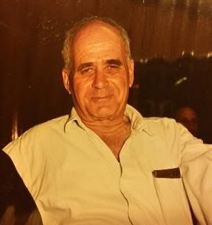

בקיבוץ גבעת חיים מאוחד בו נולד, הלך לעולמו בשבוע שעבר בגיל 93 ובשיבה צלולה אלוף ישראל וחבר הנבחרת בראשית שנות השבעים, האמן הבכיר עוזי גלר ז"ל. הוא השתתף, בין השאר, בתחרויות הבינלאומיות המיתולוגיות בנתניה בשנים 1968 (ניצח בובי פישר), 1969 (המנצח היה סמי רשבסקי) ו-1972 (חלקו בבכורה לובומיר קבאלק וברונו פארמה), ניצח באליפות ישראל הפתוחה (באר-שבע 1968) והוכתר בגיל 44 כאלוף הארץ לשנים 72/ 1971 בהיותו קשיש המשתתפים. גלר נמנה עם סגל נבחרת ישראל באולימפיאדות זיגן (1970) וסקופייה (1972) וסיים שישי בתחרות האזורית (מוקדמות אליפות העולם) בטהרן 1972(בה ניצח שמעון כגן). היה חבר קבוצת הפועל עמק חפר במשחקי הליגה ופרש ממשחק פעיל בשנת 2002. יהי זכרו ברוך!
צילומים: מרק ליבשיץ, אינטרנט, פייסבוק.

